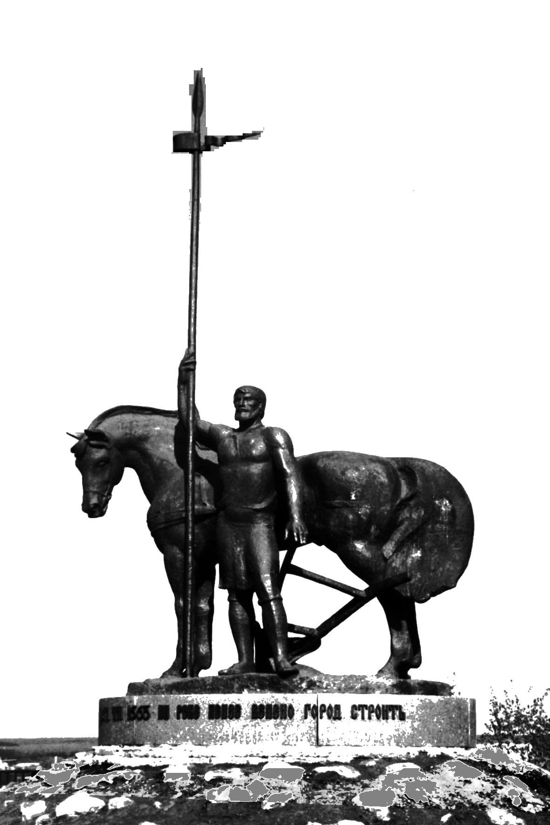 | Пензенская областная  станция юных туристов приглашает |  |  | Лицензия № 10390

Экскурсии по Пензе и Пензенской области
Маршрут |  | Содержание экскурсии | Стоимость
 |  | Содержание экскурсии | На группу  19 чел.  Автобус КАВЗ |  | На группу 40 чел.  Автобус «Неоплан»
ГОРОДСКИЕ
Памятные места г. Пензы (обзорная) |  | Экскурсия о прошлом и настоящем города, о его памятниках, которые раскрывают неповторимую историю города. | 5300-00 |  | 7300-00
"Пенза – моя вдохновительница" (литература) |  | Литературная экскурсия по городу. | 5300-00 |  | 7300-00
«На страусиную ферму» |  | Посещение зоопарка и страусиной фермы | 5300-00 |  | -
«Пенза православная» (Успенский собор, Митрофановская церковь, Троицкий монастырь) |  | Обращение к духовному началу человека, история пензенской епархии, посещение храмов. | 5300-00 |  | 7300-00
«Пенза и пензенцы в годы ВОВ» |  | Экскурсия по городу к памятникам и мемориалам Великой Отечественной Войны. Встреча с ветеранами. | 5300-00 |  | 7300-00
«Пенза театральная» |  | Пенза известна тем, что она являлась одним из первых городов где появились театры. Вас ждет экскурсия в музей В. Мейерхольда. | 5300-00 |  | 7300-00
«Пенза историческая» |  | Экскурсия по историческим местам и памятникам г. Пензы | 5300-00 |  | 7300-00
ЗАГОРОДНЫЕ
Кругом родные все места (с.Лермонтово) |  | Посещение Лермонтовского музея-заповедика «Тарханы». В программе экскурсии посещение барского дома, людской, дома ключника, домовой церкви.мельницы, прогулка по парку. | 7000-00 |  | 15000-00
На родину Радищева  (с. Радищево) |  | Посещение музея-усадьбы А.Н. Радищева. В программу экскурсии входит посещение Спасо-Преображенского храма, Рождественской церкви в с. Нижнее Аблязово. | 7500-00 |  | 17400--00
В гости к А.И. Куприну  (с. Наровчат). |  | Посещение музея А. И. Куприна. Троице - Сканова монастыря, уникального пещерного комплекса. Салолейка. | 8235-00 |  | 18100-00
Литературный дуэт  (с.Лермонтово-г.Белинский) |  | Посещение Лермонтовского музея-заповедника «Тарханы» и музея-усадьбы В. Г. Белинского. | 7550-00 |  | 17200-00
Соловцовка,Оленевка |  | Во время экскурсии вы посетите Троице-Сергиев храм, мироточащие иконы, святой источник. | 6000-00 |  | 12200-00
Мастера алмазной грани  (г. Никольск) |  | Посещение старейшего музея нашего края «Музей стекла и хрусталя». | 7000-00 |  | 16100-00
Кувака (Каменский район) |  | Экскурсия на завод минеральных вод «Кувака». Знакомство с историей создания завода, технологией производства фирменных напитков, дегустация минеральной воды. | 6500-00 |  | 13500-00
Семиключье – семь святых источников |  | Экскурсия в одно из святых мест Пензенской  области с купальней над святыми источниками. | 6400-00 |  | 13000-00
Экскурсия в Сазанье, Сердобск |  | Посещение Сазань - горы и пещерного монастыря. | 7000-00 |  | 16000-00
В мир истории и поэзии (с. Лермонтово-г. Белинский-с. Поим) |  | Посещение музея-заповедника «Тарханы», музея-усадьбы В.Г. Белинского, Поимского историко-архитектурного музея, музея сказочницы и фольклористки А.П. Анисимовой. | 8100-00 |  | 17600-00
«О чем поет гончарный круг» (г. Спасск - с. Абашево) |  | В программе посещение краеведческого музея г. Спасска, гончарного центра Пензенской области с. Абашево. Участие в мастер-классе по лепке из глины игрушек. | 8200-00 |  | 18000-00
Загадочные страницы истории Пензенского края |  | Автобусно-пешеходная экскурсия на Золотаревское городище. Здесь в XIII веке произошло крупное сражение защитников буртасской крепости с монголо-татарскими завоевателями. Сегодня Золотаревское городище-археологический музей под открытым небом. | 5200-00 |  | 12000-00
На родину А. Г. Малышкина. |  | Экскурсия в единственный в России мемориальный музей А. Г. Малышкина. (р.п. Мокшан) с уникальной коллекцией книг с автографом писателя. | 6000-00 |  | 13000-00
Экскурсия в Морозовский дендрарий |  | Экскурсия в село Студенка. Здесь вас ждет музей леса и Морозовский дендрарий с участками экзотических растений. | 7500-00 |  | 17500-00
Экскурсия в музей А. П. Анисимовой |  | Посещение музея сказочницы и фольклористки А.П. Анисимовой. | 7500-00 |  | 17500-00
Набор группы 19 человек, 40 человек.
Посещение музеев, питание, оплачивается отдельно.
Оплата производится за 10 дней до начала экскурсионной поездки.
За справками обращаться: 440061, г. Пенза, ул. Герцена, 5, ПензоблСЮТур, тел: 94-43-81, 94-55-82

